**Unit 6 In a nature park**

**Period 1**

**开心回顾**

1. **根据图片写单词。**

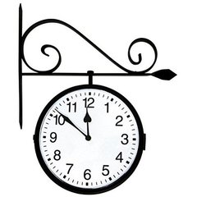 2. 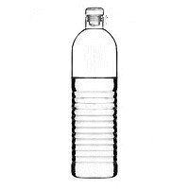

1.

**_____________________ _______________**

3.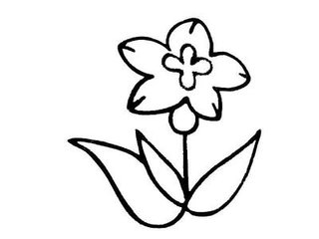 4.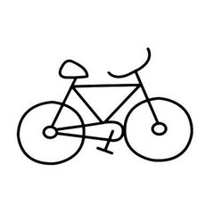

**_______________ _________________**

5.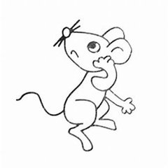 6.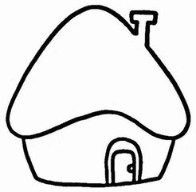

**_________________ ____________**

【答案】

1. clock
2. bottle
3. flower
4. bike
5. mouse
6. house

【解析】

1. 这幅图片显示的内容为一个钟表，即“clock”
2. 这是一瓶水，即“bottle”
3. 这是一朵花，即“flower”[来源:学科网ZXXK]
4. 这幅图片是一辆自行车，即“bike”
5. 这是一只老鼠，即“mouse”
6. 这是一所房子，即“house”

**二、用括号中所给单词的恰当形式补全句子。**

1. There ________(be)a bed in my bedroom .

2. This is __________(I) room .

3. There _________(be) a banana and an apple on the plate.

4. There _________(be) two dogs in the picture.

5. There are _______-(any) fish .

【答案】

1. is
2. my
3. is
4. are
5. some

【解析】

1. a bed为单数，所以用is。
2. 这是用人称代词的形容词性物主代词，意为“我的房间”。
3. 采用there be 句型的就近原则，a banana 属于单数，因此用is。
4. Two dogs 属于复数，所以用be的复数形式学科网(www.zxxk.com)--教育资源门户，提供试卷、教案、课件、论文、素材及各类教学资源下载，还有大量而丰富的教学相关资讯！are。
5. Any用于否定句和疑问句中，那么在肯定句中要用some。

**课前导学**

**一、教学版块**

Let’s try and Let’s talk

1. **词汇全解学科网(www.zxxk.com)--教育资源门户，提供试卷、教案、课件、论文、素材及各类教学资源下载，还有大量而丰富的教学相关资讯！**
2. boating 划船

【短语】go boating 去划船

【联想】river 江

【拓展】boat 小船

【巧记】boat（小船）+ing=boating （划船）

【例句】We学科网(www.zxxk.com)--教育资源门户，提供试卷、教案、课件、论文、素材及各类教学资源下载，还有大量而丰富的教学相关资讯！ both like boating .

我们都喜欢划船。

1. go to the forest 去森林
2. in the forest 在森林里
3. Some small boats 一些小船
4. **句型突破**

There be 句型的一般疑问句（一）-----Is there a / an ...

【课文应用】Is there a river in the forest，Miss White ?

在森林里有河吗，怀特老师？

No, there isn’t .

不，没有。

【句型结构】问句：Is there a / an +可数名词单数+地点状语？

答语：Yes ，there is。/ No, there isn’t .

【重点解析】此问句用学科网(www.zxxk.com)--教育资源门户，提供试卷、教案、课件、论文、素材及各类教学资源下载，还有大量而丰富的教学相关资讯！于询问在某处是否有某人/某物，是there be 句型的一般疑问句。

地点状语通常由介词短语来充当。

【生活实例】Jack 随爸爸妈妈来到了中国，他在新学校里结识了许多新朋友。瞧，他正在

和他的同桌聊天：

Is there a library in our school ?

在我们的学校有图书馆吗？

Yes ，there is.

是的，有。

1. **知识拓展**

含有go的动词短语：

【课文应用】Let’s go boating .[来源:学|科|网]

让我们去划船吧。

Go boating 意为“去划船”，是“go+动词-ing形式”，意为“去……”。现在就让我们看看英语中的go可以和哪些“动词-ing形式”构成固定短语吧！

1. go fishing 去钓鱼
2. go swim学科网(www.zxxk.com)--教育资源门户，提供试卷、教案、课件、论文、素材及各类教学资源下载，还有大量而丰富的教学相关资讯！ming 去游泳
3. go climbing 去爬山
4. go hiking 去徒步旅行
5. go shopping 去购物
6. go skating 去滑冰

另外还有好多由go构成的短语，让我们来看一看吧。

1学科网(www.zxxk.com)--教育资源门户，提供试卷、教案、课件、论文、素材及各类教学资源下载，还有大量而丰富的教学相关资讯！．go ahead继续；干吧

He went ahead with the work and got it done．

他继续工作，完成了工作。

2．go by(时间)过去；经过(地点)

Don’t let the good chance go by．

不要让这个好机会溜走。

3．go out(灯、火)熄灭

When they arrived，the fire had gone out．

当他们到达时，火已经熄灭了。

4．go on(doing)继续做某事

Please go on with your work．

请继续做你的工作。

5．go on to do sth．接着做另外的事

He went on to watch TV after he had finished his homework。

做完作业后，他继续看电视。

6．go over检查；复习

When I came into the teacher's room，our teacher is going over our homework．

当我走进老师的房间时，我们的老师正在检查我们的家庭作业。

7．go through完成；通过；经历；仔细检察

She went through one hardship after another．

她经历了一个又一个的困难。

8．go all out(=try／do one’s best)竭尽全力

They went all out to build the dam．

他们全力以赴去修建大坝。

9．go about开始着手，到处走动，传开

How does one go about getting the information．

一个人如何去获取信息。

10．go back回家，追溯

This festival goes back to Roman times．

这个节日可以追溯到罗马时代。

**作业设计**

1. **选用方框内的单词填空。**

go am is boating boats are

1. ----What would you like to do ？

----I’d like to go _________.

1. ----- Who are you ?

----- I _______ Tony’s friend ,John .

1. ----______there any tigers in the forest ?

---No .

1. ---- Let’s ______swimming in the lake .

----Cool ! Let’s go .

1. ---- What colour _______ the plant ?

---- It’s blue .

1. I can see some ________ on the river .

【答案】

1. boating
2. am
3. are
4. go
5. is
6. boats

【解析】

1. 句意：你喜欢做什么？我喜欢去划船。

“go boating”意为“去划船”，是“go+动词-ing形式”，意为“去……”。

1. 句意：你是谁？我是托尼的朋友，约翰。

I 后面的be动词要用am。

1. 句意：在森林里有一些老虎吗？没有。

Tigers 属于复数，那么动词be用are的形式。

1. 句意：让我们在湖里去游泳吧！真酷！咱们去吧1

“go swimming”意为“去游泳”，是“go+动词-ing形式”，意为“去……”。

1. 句意：学科网(www.zxxk.com)--教育资源门户，提供试卷、教案、课件、论文、素材及各类教学资源下载，还有大量而丰富的教学相关资讯！这棵植物是什么颜色？它是蓝色的。

“the plant”属于单数，因此用is。

1. 句意：我能在河里看见一些小船。

“some”意为“一些”，后面的名词要用复数形式。

**二、单项选择。**

（ ）1.Let’s ______ the lake .

A. to go to B. go to C. to go

【答案】B

【解析】句意：让我们到湖那边去吧。

Let’s 用于祈使句，后面一定要用动词原形，故选B。

（ ）2. ----I s there a boat on 学科网(www.zxxk.com)--教育资源门户，提供试卷、教案、课件、论文、素材及各类教学资源下载，还有大量而丰富的教学相关资讯！th学科网(www.zxxk.com)--教育资源门户，提供试卷、教案、课件、论文、素材及各类教学资源下载，还有大量而丰富的教学相关资讯！e river ?

-----No, ___________.

A. there isn’t B. it isn’t C. there aren’t

【答案】A

【解析】句意：河里有一条小船吗？不，没有。

对于there be句型一般疑问句的回答，肯定回答为Yes ， there is。 否定回答为No， there isn’t，因此选A。

（ ）3. Are there______ forests there？

A. some B. any C. much

【答案】B

【解析】句意：这里有一些森林吗？

“forests”属于复数，又因为这是一般疑问句，那么用any，故选B。

（ ）4. There are many _________ in the park .

A. childrens B. childs C. children

【答案】C

【解析】句意：公园里有一些孩子。

“child”的复数形式为“children”，故选C。

（ ）5. There ______ so many flowers .

A. is B. are C. be

【答案】B

【解析】句意：有好多的花。

“many flowers ”学科网(www.zxxk.com)--教育资源门户，提供试卷、教案、课件、论文、素材及各类教学资源下载，还有大量而丰富的教学相关资讯！意为“一些花”，属于复数，故选B。

**三、判断下列图片与所给句子是（T）否（F）相符。**

（ ）1. Let’s go to the forest together .. 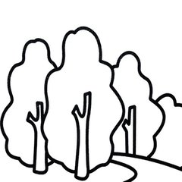

( )2. There is a lake in the picture. 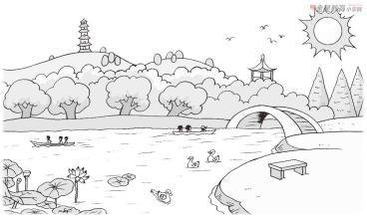

( )3. There is a boat on the river . 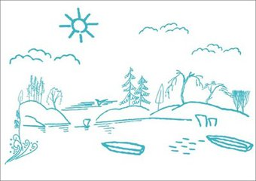[来源:学科网]

( )4. There is a window in the bedroom .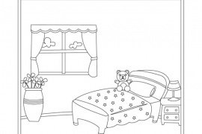

【答案】

1. T
2. T
3. F
4. T

【解析】

1. 句意：让我们一起去森林吧。

从图片上我们可以看出这是一个森林，因此正确。

1. 句意：照片里有一个湖。

从图片上我们可以看出这是一个湖，因此正确。

1. 句意：小河里有一只小船。

我们可以看出有两只小船，因此是错误的。

1. 句意：卧室里有一个窗户。

根据图片我们可以看出有一个窗户在卧室里，因此正确。

**四、选用方框内的句子补全对话。**

1. You are right.
2. Is it pretty ?
3. It’s Friday.
4. What do you do on Saturdays ?
5. Is there a forest ?
6. What can you do in the park ?

**A:** What day is it today ,John ?

**B:** ___________.

**A:** I s it Saturday tomorrow ?

**B:** Yes , ________.

**A:** ___________

**B:** I often go to the park .

**A:** That’s great !_________.

**B:** Yes . It’s big and prett学科网(www.zxxk.com)--教育资源门户，提供试卷、教案、课件、论文、素材及各类教学资源下载，还有大量而丰富的教学相关资讯！y . There is a big lake in it .

**A:**___________.

**B:** I can row a boat or fly a kite with my parents .

**A:**___________.

**B:**No, there isn’t . But there are some trees .

**A:** Cool . I学科网(www.zxxk.com)--教育资源门户，提供试卷、教案、课件、论文、素材及各类教学资源下载，还有大量而丰富的教学相关资讯！’d like to go there , too .

【答案】

1. C
2. A
3. D
4. B
5. F
6. E

【解析】

1. 句意：今天星期五。

“What day is it？”这是对星期几的提问，答语要回答出相应的日期。

1. 句意：你是对的。[来源:学科网ZXXK]

“You are right.”表示回答时正确的，因为今天是学科网(www.zxxk.com)--教育资源门户，提供试卷、教案、课件、论文、素材及各类教学资源下载，还有大量而丰富的教学相关资讯！星期五，那么明天就是星期六了。

1. 句意：你子啊星期六都做些什么？

因为答语是说“我经常去公园”，那么问句就是询问有关某个时间经常做什么事的句型，因此选D。

1. 句意：它很漂亮吗？

答语里有“Yes . It’s big and pretty .”，这是一个肯定回答，那么问句就是以is开头提问的，而且答语里有相关的单词“pretty”，故选B。

1. 句意：在公园里你能学科网(www.zxxk.com)--教育资源门户，提供试卷、教案、课件、论文、素材及各类教学资源下载，还有大量而丰富的教学相关资讯！做什么？[来源:Zxxk.Com]

因为下面的答语是说在公园里可以做到一些事情，那么相应的问句就是询问可以在公园里做哪些事情，因此选F。

1. 句学科网(www.zxxk.com)--教育资源门户，提供试卷、教案、课件、论文、素材及各类教学资源下载，还有大量而丰富的教学相关资讯！意：有一个森林吗？

因为答语为否定回答，而且联系上下文可以得知这是询问有没有森林的句子，因此选E。